第（ ）小组

白纸
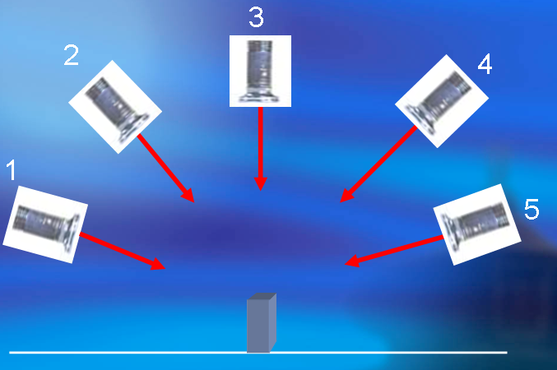
通过上面实验我们发现：光源照射的方位和角度不同，
。

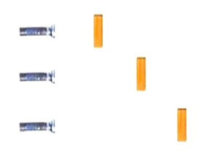
近 中 远

纸板
通过上面实验我们发现：光源距离遮挡物越远影子 ，
。

